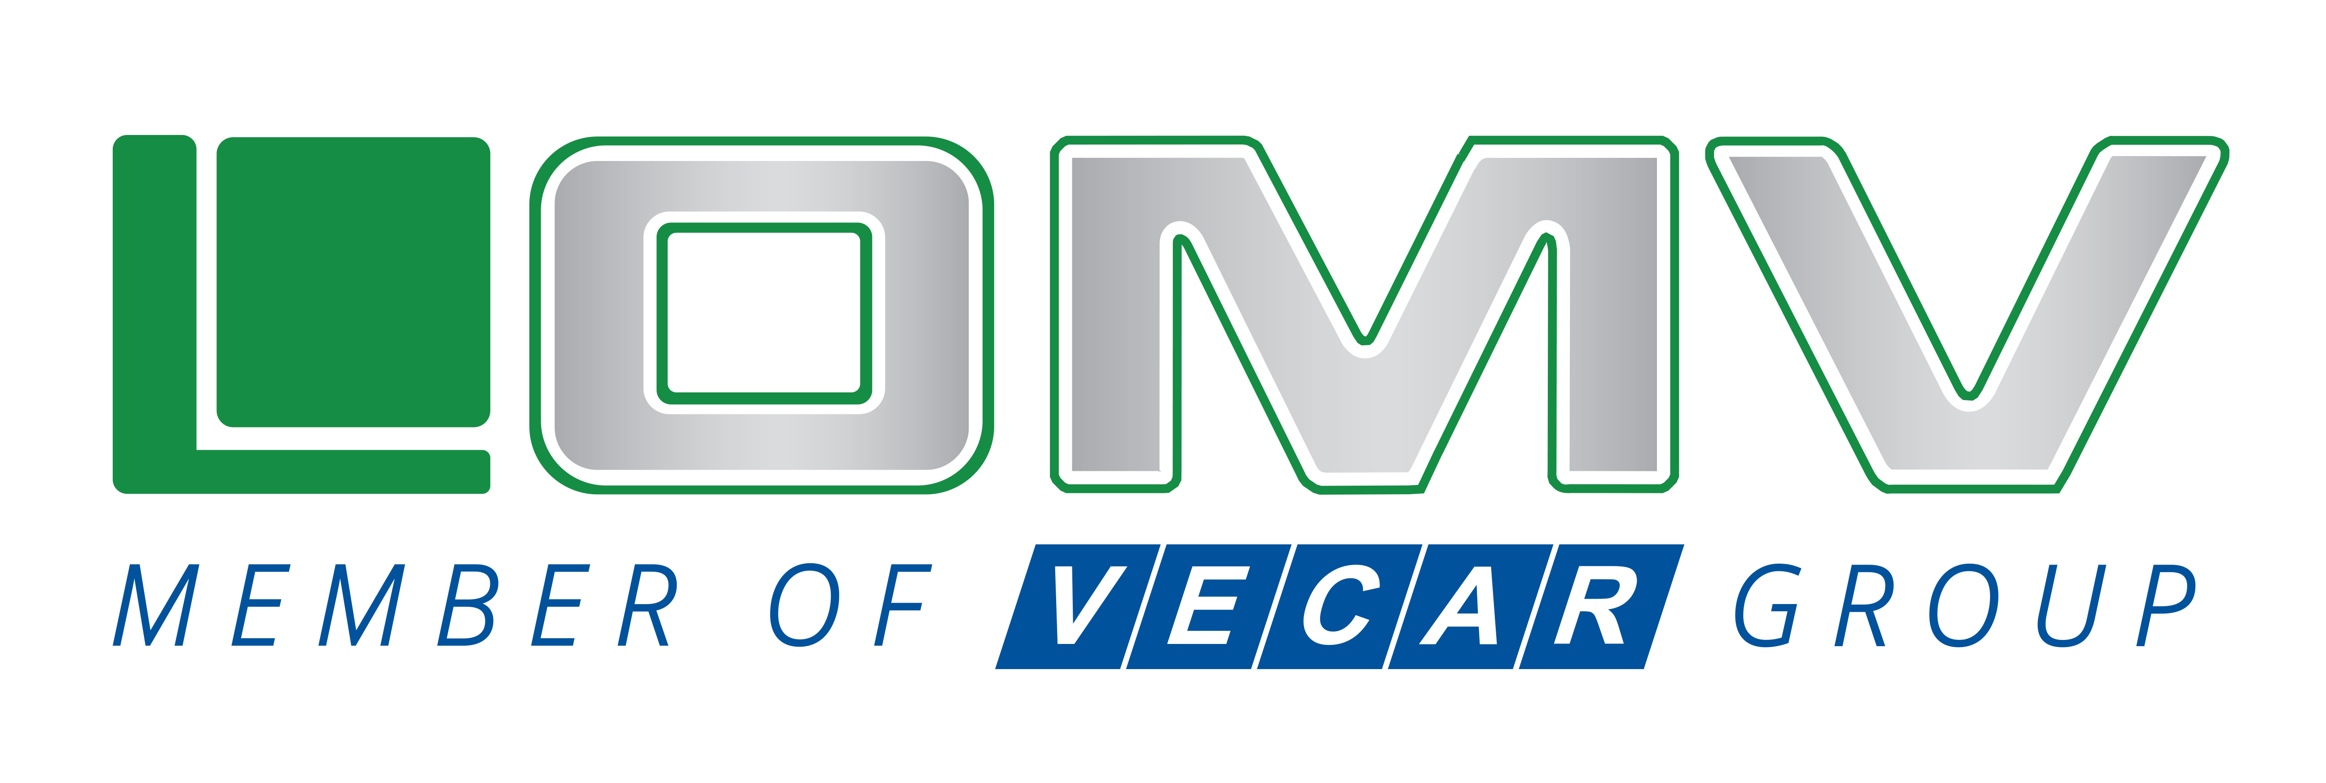

Pragniesz pracować z zespołem ludzi pełnych optymizmu, pasji i zaangażowania? Chcesz się rozwijać w zgodzie z zainteresowaniami? Cenisz sobie stabilność oraz elastyczne możliwości rozwoju zawodowego? To wszystko i wiele więcej zapewnimy Ci w **OMV Polska Sp. z o.o.** Jeżeli jesteś zainteresowany dołączeniem do nas, zapraszamy!

W związku z dynamicznym rozwojem firmy poszukujemy kandydatów na stanowisko:

**ASYSTENTA DS. LOGISTYKI**

**Miejsce pracy:** Pruszków, woj. mazowieckie

**Co oferujemy?**

* możliwość rozwoju zawodowego, poszerzania kompetencji i zdobywania nowych umiejętności
* otwartość na inicjatywy i nowe pomysły
* pracę w pozytywnej atmosferze
* elastyczność w podejmowaniu nowych wyzwań zawodowych
* stabilne zatrudnienie uwzględniające indywidualne potrzeby
* pakiet socjalny: opiekę medyczną, ubezpieczenie grupowe, pakiet sportowy, dofinansowanie do wypoczynku

**Czym będziesz się zajmować?**

* przyjmowaniem i realizacją zamówień od Klientów
* analizą kompletności dokumentów, kontaktem z Klientami w celu ich weryfikacji
* kontrolą prawidłowości danych oraz weryfikacją dokumentów pod względem merytorycznym
* monitorowaniem procesu realizacji zamówień
* współpracą z działami firmy w obszarze administracyjnym
* bieżącą komunikacją z Klientami

**Jeżeli:**

* jesteś osobą dynamiczną, otwartą na nowe wyzwania a jednocześnie precyzyjną i odpowiedzialną
* z entuzjazmem i chęcią podchodzisz do nauki nowych zagadnień
* lubisz pracę w zespole a kontakt z ludźmi jest dla Ciebie przyjemnością
* nie lubisz zaległości i niedotrzymywania terminów
* nadzorowanie wielowątkowych tematów nie sprawia Ci trudności
* posiadasz wykształcenie min. średnie
* dobrze odnajdujesz się w tematach technicznych
* znasz język angielski i/lub włoski

**zostań częścią naszego zespołu! Weź udział w rekrutacji i dołącz do jednej z najdynamiczniej rozwijających się firm w branży logistyki wewnątrzmagazynowej.**

* + CV wraz z klauzulą o Ochronie Danych Osobowych o treści „Wyrażam zgodę na przetwarzanie moich danych osobowych dla potrzeb niezbędnych do realizacji procesu rekrutacji (zgodnie   
    z Ustawą z dn. 29.08.1997 roku o Ochronie Danych Osobowych; tekst jednolity: Dz. U. 2016 r. poz. 922) prześlij za pomocą przycisku **Aplikuj**
* Jeżeli chcesz, abyśmy zachowali Twoje CV w naszej bazie, umieść dodatkowo w CV następującą zgodę: „*Zgadzam się na przetwarzanie przez OMV Polska Sp. z o.o. danych osobowych zawartych w moim zgłoszeniu rekrutacyjnym dla celów przyszłych rekrutacji*”
* Uprzejmie informujemy, że skontaktujemy się z wybranymi Kandydatami/Kandydatkami.



***KLAUZULA INFORMACYJNA I ZGODY***

Klikając w przycisk „Aplikuj”, „Aplikuj teraz” lub w inny sposób wysyłając zgłoszenie rekrutacyjne do OMV Polska Sp. z o.o.zgadzasz się na przetwarzanie przez Pracodawcę Twoich danych osobowych zawartych w zgłoszeniu rekrutacyjnym w celu prowadzenia rekrutacji na stanowisko wskazane w ogłoszeniu. W każdym czasie możesz cofnąć zgodę, kontaktując się z nami pod adresem iod@omv.com.pl

**Pełną informację odnośnie przetwarzaniem Twoich danych osobowych znajdziesz** **tutaj.**

**OMV Polska Sp. z o.o.** jest jedną z najdynamiczniej rozwijających się firm w branży logistyki wewnątrzmagazynowej. Opierając się na wieloletnim doświadczeniu spółki matki, OMV od kilkunastu lat na polskim rynku konsekwentnie realizuje misję dostarczania rozwiązań elastycznych, nieszablonowych   
i dostosowanych do szczególnych potrzeb Klientów. Sukcesywnie wzbogacając swoją ofertę, zdobyliśmy zaufanie największych firm produkcyjnych i logistycznych, a wykazując najwyższą troskę   
o jakość naszych usług zbudowaliśmy trwałe, wieloletnie relacje biznesowe. Liczący obecnie niemal 100 osób Zespół OMV Polska to zgrana drużyna, dzięki której firma stale rośnie. Dołącz do nas!